Palun lugege see juhend põhjalikult läbi ning järgige hoolikalt selles toodud juhiseid. Nii tagate enda ja ümbritsevate inimeste turvalisuse. Samuti on siis tagatud puuviljapurustaja pikaaegne ja probleemideta kasutus. Palun hoidke see juhendi edaspidiseks kindlas kohas alles.
OHUTUSREEGLID
Lugege seda juhendit hoolikalt. Tutvuge puuviljapurustaja juhtnuppude ning õige
kasutuskorraga.

Selline tähistus kombineeritult sõnadega WARNING (HOIATUS) ja DANGER (OHT) juhib tähelepanu olukorrale, mis võib lõppeda TÕSISTE VIGASTUSTEGA.

Lugege kasutusjuhendit enne masina K asutamist.

Kanda tuleb tervet nägu katvat näokaitset.

Kanda tuleb kõrvade ning silmade kaitsevahendit. Kanda tuleb kaitsekindaid.

Jälgige, et inimesed oleksid tööpiirkonnast ALATI ohutus kauguses, eriti masinaga töötamise ajal. Laste tööpiirkonnas viibimine on keelatud.

Hoidke kõrvalseisjad eemal.

MITTE KUNAGI ärge kasutage elektrilisi masinaid niiskes või märjas keskkonnas ega jätke neid lahtiselt vihma kätte.

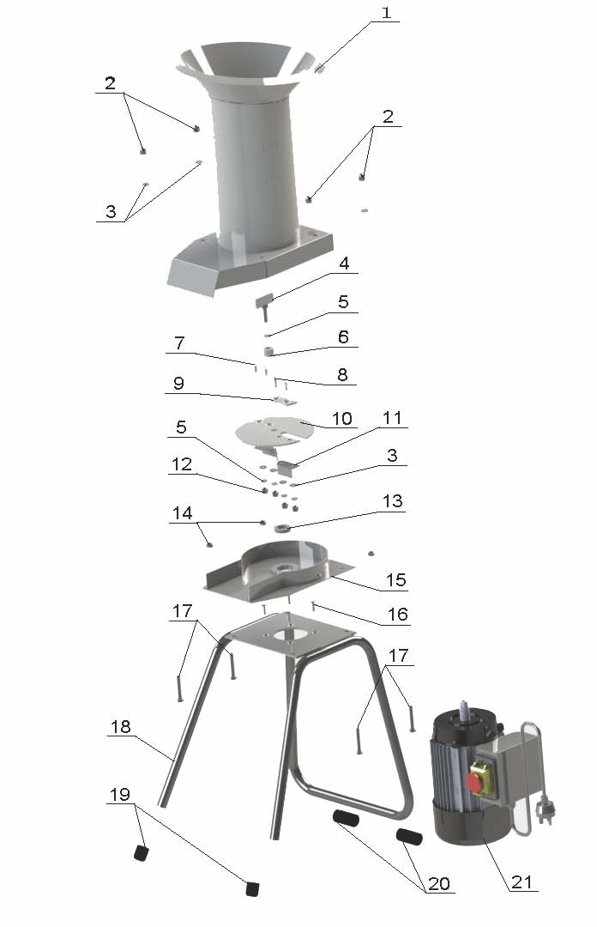
Joonis

T o o t e o m a d u s e d

Mootor 230 V 50 Hz Purustamise jõudlus (ligikaudu) 600 kg õunu tunnis
Väljalülitamine: eemaldage masin vooluvõrgust enne selle hooldamist, puhastamist, kui toitejuhe on läinud sassi või kui jätate purustaja järelevalveta.

IP-kaitseklass

IP 44 Mõõtmed 450 x 350 x 820 mm ÄRGE MITTE KUNAGI pange käsi punkrisse lõiketerade lähedale!

Võimsus 1,100 W Netokaal 20 kg

Elektrimootori kiirus 2,800 p/min Brutokaal 23 kg
Nr | Kirjeldus | Kogus
1 | Põhikorpus | 1
2 | M8 kattemutter | 4
3 | φ8 lameseib | 8
4 | Pöördplaat | 1
5 | φ8 vedruseib | 5
6 | Lõiketera käivitusnupp | 1
7 | Sisekuuskantpolt M8x16 | 2
8 | Sisekuuskantpolt M8x20 | 2
9 | Lõiketera | 1
10 | Lõikeplaat | 1
11 | Amortisaator | 2
12 | Fiksaatoriga mutter M8 | 4
13 | Õlitihend | 1
14 | Mutter M8 | 4
15 | Alusplaat | 1
16 | Kruvi M6x20 | 4
17 | Väliskuuskantpolt M8x50 | 4
18 | Alus | 1
19 | Esijalgade kate | 2
20 | Tagajalgade kate | 2
21 | Mootor | 1

Osade loend

Ärge mitte kunagi lubage lastel ja selle juhendiga mittetutvunud inimestel puuviljapurustajat kasutada.
Masina kasutaja vanus võib olla piiratud ka kohalike seadustega.
Ärge töötage selle masinaga kõrvaliste isikute juuresolekul. Masina kasutaja on vastutav kahju eest, mis võib osaks saada kõrvalseisvatele inimestele ning varale.
Hoidke käsi, muid kehaosi ning riideid sattumast ettesöötmiskambrisse, tühjendusrenni
ja liikuvate osade lähedusse.
Kandke puuviljapurustajaga töötamise ajal kaitseprille.
Ärge kandke lohvakaid riideid.
Töötage puuviljapurustajaga vaid kõval tasasel pinnal.
Enne masinaga töölehakkamist kontrollige, et kõik kruvid, mutrid, poldid ja muud kinnitused on korralikult kinni, kaitsepiirded ning ekraanid paigas. Vahetage kahjustunud või loetamatud hoiatuste ja juhiste sildid välja.
Enne masina käivitamist kontrollige, et ettesöötmispunker oleks tühi. Hoidke oma
nägu ja keha kambri avast eemal.
Hoidke kogu aeg tasakaalu ning sobivat kaugust! Ärge ülehinnake end! Ärge mitte kunagi seiske materjali ettesöötmisel puuviljapurustajast kõrgemal.
Materjali ettesöötmisel olge ümbritseva suhtes tähelepanelik. Eriti tähelepanelik tuleb olla, et masinasse ei satuks metallitükke, kive, pudeleid,
purke ega muid võõrkehi.
Eemaldage pistik seinakontaktist:
- alati, kui lahkute puuviljapurustaja juurest, ja selle transportimisel;
- enne ummistuse likvideerimist;
- enne puuviljapurustaja kontrollimist, puhastamist või parandamist;
- pärast võõrkehade eemaldamist. Kontrollige seadme vigastusi ning vajadusel parandage need;
- juhul, kui puuviljapurustaja vibreerib ebanormaalselt või teeb ebaharilikku heli
(kontrollige kohe).

Juhul kui lõikemehhanismi satub võõrkeha või kui puuviljapurustaja teeb ebaharilikku
häält või vibreerib imelikult, siis:

PAIGALDUS-JA HOOLDUSJUHEND / PURUSTAJA M50
Nr. 70305

1) Kontrollige kahjustusi.
2) Vahetage või parandage kahjustunud osad.
3) Kontrollige lõdvenenud osi ning kinnitage need uuesti .
Kui Teil puudub kompetents masinat parandada, siis ärge proovige seda teha.
Ärge laske v äljavisketoru juures tekkida purustatud materjalist kuhja; see võib takistada
masina tööd ning tulemuseks võib olla toormaterjali tagasipaiskumine ettes öötmisavast.

Elektriohutus
Ühendage toitejuhe standardsesse 220/230-voldisesse (50 Hz) vooluallikasse
13-amprilise BS1363 pistiku kaudu, mis on varustatud 13-amprilise kaitsmega.
Kahjustada saanud pistik tuleb õnnetuste vältimiseks utiliseerida ja se da ei tohi kasutada ka mujal 13-amprilistes pistikupesades.
Puuviljapurustaja on ohutuse tagamiseks t opeltisolatsiooniga ega vaja maandust .
Tööpinge on 230 V AC, 50 Hz.
Pikendusjuhe:
Kasutatav pikendusjuhe peab olema topeltisolatsiooniga ning läbimõõduga 3 x 1,0 mm2.
Kahtluse korral konsulteeri ge palun elektriku või kohaliku edasimüüjaga.

Käsitsemine
Kui masin seisab kindlalt tasasel alusel, vajadusel näiteks laual, ühenda ge see vooluvõrku,
mis on varustatud rikkevoolukaitsmega.
Asetage masina väljalaskeava alla purustatud puuvilja kogumiseks anum, näiteks kast või
ämber.
Käivitage masin, vajutades ON/OFF-lüliti asendisse ON. Kui purustaja töötab juba täisvõimsusel, siis lisage toormaterjali ettesöötmispunkrisse, kuid ÄRGE AVALDAGE SURVET.
A Palun käivitage KÕIGEPEALT mootor ja alles seejärel lisa ge ettesöötjasse puuviljad. See on VÄGA OLULINE!
Lõiketerad tõmbavad materjali ise masinasse .
A ÄRGE MITTE KUNAGI suruge materjali punkrisse kätega.
A Puuviljade suurus peab olema sobiv probleemideta mahtumiseks punkrisse.
OLULINE!
Kui masin ummistub ega võta enam materjali sisse, siis vajuta ge lüliti kohese
OFF-asendisse ning eemaldage masin vooluvõrgust.
Kasutades kvaliteetseid kindaid, eemalda ge ummistunud materjal. Ol ge hoolikas, et vältida kontakti lõiketeradega – vajadusel kasutage pulka.
Kontrollige, et punkri kate oleks korralikult kinnitatud, misjärel võib masina uuesti vooluvõrku
ühendada ning käivitada.

Puhastamine ja hooldus
Masina hooldus piirdub kontrolliga, et see oleks puhas ning vaba korrosioonist, mis võib tekkida puuviljades leiduva õunhappe mõjul.

Puhastamine
1) Eemaldage mutrid (2) põhikorpuselt (1).
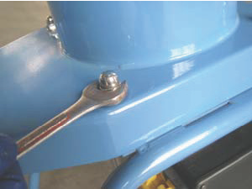

2 ) Eemaldage põhikorpus (1) ja puhastage .

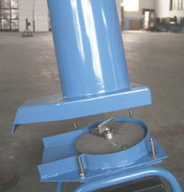
3) Eemaldage pöördplaat, mis on kinnitatud lõikeplaadile; eemaldage lõikeplaat (10)
alusplaadilt (15) ning puhastage.

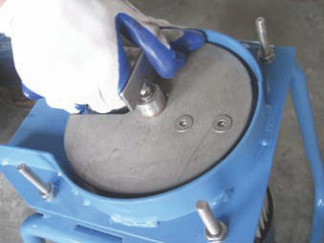

Olge puhastamisel hoolikas, et ennast lõiketerade vastu mitte vigastada . Puhastamisel kontrollige ALATI, et masin oleks lülitatud asendisse OFF ning vooluvõrgust lahti ühendatud.

Uuesti kokkupanek
Pange puuviljapurustaja uuesti kokku vastupidises järjekorras .
Hooldus
Pärast puhastamist kuivatage masin, et vältida korrosiooni teket.
Kui puuviljapurustajat ei kasutata pikemat aega, siis võib korrosiooni vältimiseks õlitada kergelt kõiki pindu söögikõlbuliku õliga. Purustajat tuleb hoiustada kuivas ruumis vältimaks korrusiooni teket!

